ПАСПОРТ

АППАРАТ ДЛЯ ПРОИЗВОДСТВА ПОНЧИКОВ

МОДЕЛЬ: HKN-PRF11-900

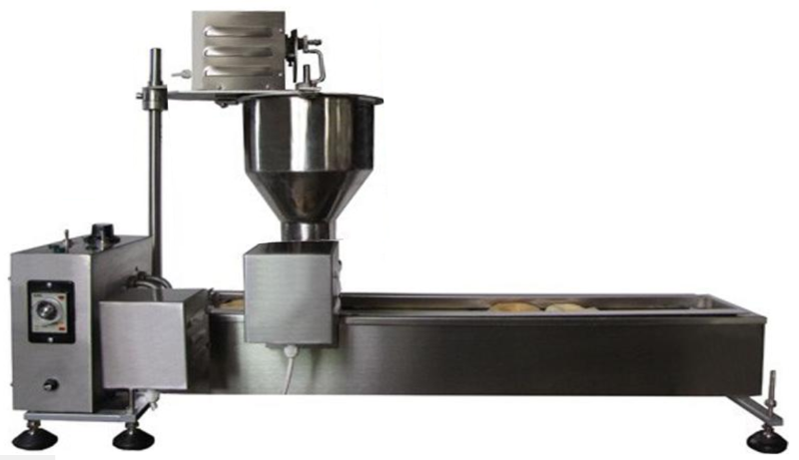
ВВЕДЕНИЕ

УВАЖАЕМЫЕ ГОСПОДА!

Вы приобрели профессиональное оборудование. Прежде чем Вы приступите к работе с ним, обязательно ознакомьтесь с настоящим Паспортом и сохраняйте его в течение всего срока эксплуатации.
Помните, что, выполняя все указания, изложенные в настоящем Паспорте, Вы тем самым продлите срок эксплуатации оборудования и избежите травмирования обслуживающего персонала.
Мы надеемся, что наши рекомендации максимально облегчат Вам работу с оборудованием.

НАЗНАЧЕНИЕ
Данное оборудование предназначено для использования на предприятиях общественного питания и применяется для выпечки изделий из теста - пончиков.

БЕЗОПАСНОСТЬ
Данное устройство разработано с учетом последних технологических инноваций и произведено с учетом современных стандартов безопасности. Тем не менее, следует уделить особое внимание вопросу безопасности при использовании данного оборудования. Неправильное использование или халатное отношение при использовании оборудования может привести к серьезным последствиям, поэтому всегда будьте внимательны и предельно осторожны при эксплуатации данного аппарата.

ВНИМАНИЕ!
Установка и эксплуатация данного оборудования должна выполняться только квалифицированным персоналом, который:
- прошел инструктаж и знает, как эксплуатировать данное оборудование;
- прочитал и понял все инструкции по использованию оборудования;
- прошел инструктаж по технике безопасности.

- Очистка и обслуживание должны проводиться подготовленным персоналом.
- Все работы по подключению электрической части должны проводиться сертифицированными электриками.
- Во время эксплуатации только один работник имеет право находиться в рабочей зоне оборудования.
- Оборудование необходимо обесточить перед любым видом работ по обслуживанию или ремонту.
- Следует вести журнал обследования оборудования и согласно графику проводить инспекции.
- Убедитесь, что подключение к электропитанию произведено должным образом, имеется заземление.
- Никогда не отключайте элементы безопасности или не заменяйте их на другие, с более высокой нагрузкой.
- При обнаружении любых дефектов или неисправностей, которые могут нанести вред здоровью человека, немедленно выключите оборудование и отсоедините его от сети питания. Примите меры по восстановлению оборудования.
- Предупреждающие знаки в виде табличек и ярлыков всегда должны находиться в обновленном состоянии и четко читаться.
- Все требующие того детали оборудования, утварь, продукты приготовления и рабочий персонал должны соответствовать санитарным нормам.
- Используйте только подходящее для приготовления во фритюре масло и жир.
- Употребление еды и напитков в рабочей зоне строго запрещено.
- Курение и использование вблизи открытого огня запрещено.
- В помещении с оборудованием должны быть приняты все превентивные меры по пожаротушению.

ВНЕШНИЙ ВИД И ОСНОВНЫЕ КОМПОНЕНТЫ
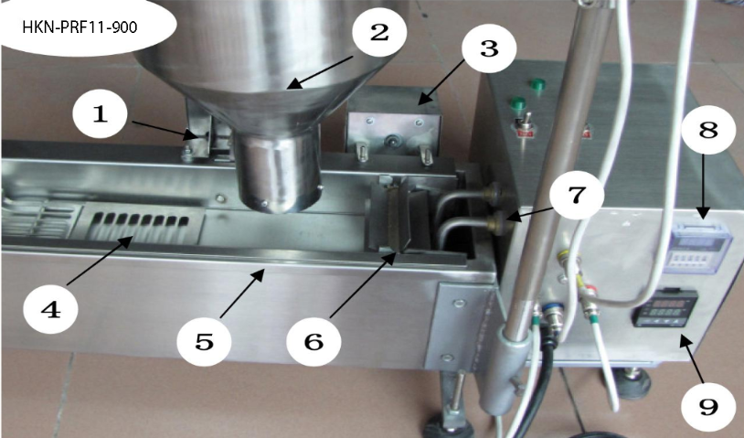

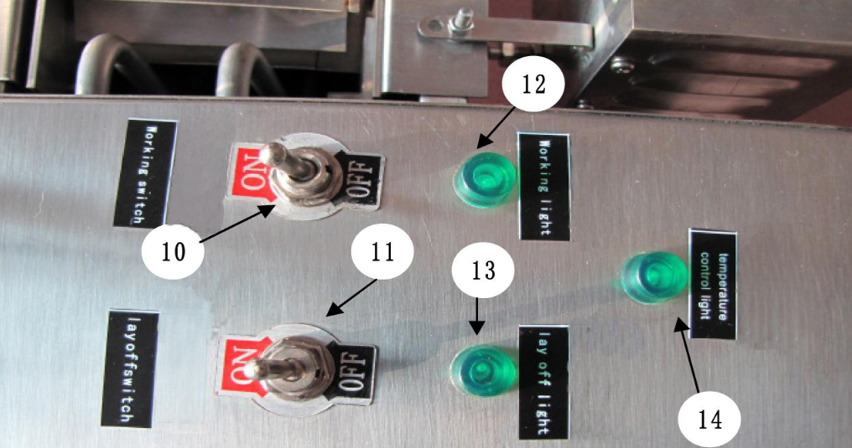
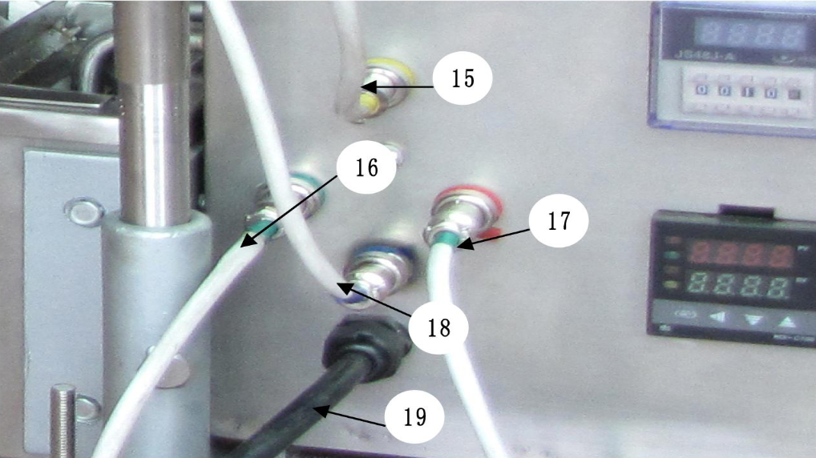

1 | Контроллер с двигателем | 11 | Тумблер включения/выключения пластины переворачивания пончиков
2 | Бункер для теста | 12 | Индикатор включения
3 | Двигатель транспортера масла | 13 | Индикатор подачи пончиков
4 | Пластина для переворачивания пончиков | 14 | Индикатор контроля температуры
5 | Бункер для масла | 15 | Провод подключения бункера для теста
6 | Звезда с пластинами транспортера масла | 16 | Провод подключения транспортера масла
7 | ТЭН | 17 | Провод подключения двигателя транспортера масла
8 | Счетчик | 18 | Провод подключения счетчика пончиков
9 | Дисплей температуры | 19 | Провод питания
10 | Тумблер включения/выключения аппарата

ЭКСПЛУАТАЦИЯ
! Внимательно прочитайте раздел безопасности перед началом использования оборудования.
! Рабочий и обслуживающий персонал должны быть в соответствующую одежду и носить нескользящую обувь.

Установка и первый запуск оборудования

- при передвижении и переноске используйте специальные защитные перчатки и обувь;
- оборудование следует разместить на ровной, устойчивой, горизонтальной поверхности;
- удалите все транспортировочные и упаковочные материалы;
- бункер для масла должен быть установлен и выровнен на опорах по уровню во всех направлениях для обеспечения максимальной устойчивости;
- перед подключением к электросети убедитесь, что питание соответствует требуемым характеристикам;
- убедитесь, что все электросоединения выполнены надлежащим образом, присутствует заземление.

Наполнение маслом

Внимание!
Необходимо всегда следить за уровнем масла! Масло в бункере должно всегда находиться на уровне, закрывающем ТЭНы устройства.

- Перед наполнением бункера, обязательно произведите его очистку.
- Залейте масло в бункер.

Слив масла

Перед очисткой бункера для масла или для замены масла после использования, его необходимо слить и заменить на новое.

Внимание!
Опасность получения ожогов!
Запрещено касаться дренажного отверстия руками!
Необходимо одеть защитные рукавицы и соответствующую одежду!

- Для сбора масла используйте устойчивую металлическую посуду в необходимом количестве.
- Переведите основной тумблер работы (10) в положение «Off» - Выключено.
- Отсоедините оборудование от сети электропитания.
- Выложите из бункера все оставшиеся продукты приготовления.
- Разместите посуду для сбора масла под сливным отверстием.
- Откройте кран и дайте маслу сбежать в контейнер для сбора.
- Дождись пока все масло выбежит, а бункер полностью остынет.
- Тщательно и не торопясь соберите все масло по краям и с углов и переместите его к дренажному отверстию с помощью лопатки или скребка.

Уход и обслуживание

Внимание!
Запрещено сливать масло в городскую систему канализации!
Все электронные компоненты оборудования должны быть защищены от попадания воды!
Запрещено использовать для очистки грубые инструменты!
Используйте специальные защитные перчатки и обувь!

- Перед очисткой слейте масло согласно описанию выше.
- Не допускается применение абразивных материалов или чистящих средств.
- Запрещается мыть оборудование под струей воды.
- Очистка производится с помощью мягкой влажной салфетки или тряпки и небольшого количества чистящего средства.
- Во время очистки необходимо предотвращать попадание воды на электрические соединения и ручки управления.

